Movie PASS

Metodología en Sistemas - Comisión 2

Integrantes: Diego Luguercho, Matías García, Valentín Cristaldo, Agustín Larrañaga.

Tabla de Contenido

1.1 Propósito . . . . . . . . . . . . . . . . . . . . . . . .

El propósito de este documento es presentar de manera formal la especificación de requisitos de este sistema, para su discusión y aceptación, por parte de los usuarios que utilizaran dicho sistema. En esta especificación se detallan los requerimientos funcionales, las restricciones y los atributos de calidad que deberá satisfacer el sistema. El documento va dirigido en primera instancia a los usuarios directos de este sistema, cualquier persona que quiera comprar entradas de cine. En segunda instancia, al equipo de desarrollo de este sistema.

1.2. Alcance . . . . . . . . . . . . . . . . . . . . . . . .

El sistema denominado MoviePass, para la institución Universidad Tecnológica Nacional, proveerá una forma sencilla, de la compra de entras a una función de cine, para un usuario.

El futuro sistema no se encargará de la entrega de las entradas para las funciones, estas mimas se deberán retirar de forma física en el cine correspondiente.

1.3. Definiciones, acrónimos y abreviaturas

Usuario: Persona la cual podrá ingresar el sistema

ERS: Especificación de Requisitos de Software

CU: Caso de Uso

DER: Diagrama Entidad Relación

ABML: Alta Baja Modificación Listar

BL: Baja Listar

UTN: Universidad Tecnológica Nacional

1.4. Referencias.

Para la elaboración de este escrito se han seguido los lineamientos presentados en los siguientes documentos:

• IEEE-STD-830-1998: Especificaciones de los Requisitos de Software.

2. Descripción general del sistema

2.1. Perspectiva del producto

Este Sistema deberá funcionar de manera WEB en cualquier computador PC que disponga de un entorno WEB conexión a Internet y tenga instalado un navegador.

Se utilizará además una API, para conocer las películas actuales (The Movie DataBase).

Y se conectara con una base de datos SQL propia.

2.2. Objetivos del sistema

**En sistema MoviePass deberá cumplir con los siguientes objetivos:**

Permitir a cualquier usuario, la consulta de la cartelera, con sus películas semanales, consultar películas por género y fecha, consultar los cines disponibles y la compra de entradas.

Permitirá a la administración la gestión total del sistema, ya sean películas, funciones, cines.

2.3. Funciones del sistema

Entre las funciones generales que debe realizar el sistema podemos enunciar las siguientes:

Referente a la incorporación de bienes:

• Gestionar los usuarios, permitiendo crear, eliminar y verificar el tipo de permiso.

• Registrar un cine con su correspondiente nombre y dirección.

•Gestionar la cartelera, permitiendo crear, eliminar, y modificar las películas existentes.

3. Definición de Requisitos del Sistema

En este apartado se presentan los requisitos funcionales y no funcionales que deberán ser satisfechos por el sistema. Los requisitos aquí expuestos están declarados en lenguaje natural mostrados a través de una lista, los cuales fueron obtenidos a partir de entrevistas, del sistema actual y del documento de modelo de negocio realizado por el grupo de desarrollo.

3.1. Definición de Requisitos Funcionales

|  |  |  |  |
| --- | --- | --- | --- |
| Nombre del Requisito | Descripción del Requisito | Usuario | Medio |
| Solicitar la incorporación de una película | El sistema permitirá al Administrador ingresar una película manualmente (Titulo, descripción, idioma) y también la posibilidad de modificarla o eliminarla. | Administrador | WEB |
| Solicitar la incorporación de una función | El sistema permitirá al Administrador ingresar una función (Día, hora, película, lenguaje, cine, sala) y también la posibilidad de modificarla o eliminarla. | Administrador | WEB |
| Solicitar la incorporación de un cine y su sala | El sistema permitirá al Administrador ingresar un cine (Nombre, cantidad de salas, dirección) y en la salas (Cine al que pertenece, nombre, capacidad) y también la posibilidad de modificar o eliminar tanto el cine como la sala. | Administrador | WEB |
| Solicitar el listado de usuarios registrados | El sistema permitirá al Administrador ver el listado de usuarios registrados (Nombre, apellido, dni, email, contraseña, role) y también la posibilidad de eliminar un usuario. | Administrador | WEB |
| Solicitar la vista de cartelera | El sistema permitirá al Usuario ver el listado de películas (Imagen, titulo, reseña) y la posibilidad de al clickear la imagen o el titulo ir a la compra de entradas. | Usuario | WEB |
| Solicitar buscar las películas por genero | El sistema permitirá al Usuario ver el listado de películas a través de una selección de género. | Usuario | WEB |
| Solicitar buscar las películas por fecha | El sistema permitirá al Usuario ver el listado de películas a través de una selección de fecha. | Usuario | WEB |
| Solicitar la vista de cines | El sistema permitirá al Usuario ver el listado de cines. | Usuario | WEB |
| Solicitar la compra de entradas | El sistema permitirá al Usuario elegir una función y a través de eso comprar una o más entradas. | Usuario | WEB |

3.2. Definición de Requisitos No Funcionales.

|  |  |
| --- | --- |
| ID. Requisito | Descripción del Requisito. |
| RNF-001 | La interfaz del sistema deberá ser implementada como una aplicación web. |
| RNF-002 | Cada usuario que desee ingresar al sistema, deberá introducir en la página principal un código de usuario y una contraseña, la cual será validada por el sistema, dándole acceso al sistema o enviándole un mensaje para que introduzca nuevamente sus datos. |
| RNF-003 | El sistema deberá tener una interfaz gráfica sencilla y amigable, basada en menús, ventanas, listas desplegables y botones de acción. |
| RNF-004 | El sistema deberá ser desarrollado bajo software libre, utilizando el lenguaje de programación PHP y utilizará el estándar HTML para el diseño de las páginas web del sistema. De esta forma se garantizaría que el código HTML generado pueda ser interpretado por cualquier de los navegadores comerciales existentes en el mercado. |
| RNF-005 | El sistema debe ser diseñado según la arquitectura cliente/servidor de tres capas. |
| RNF-006 | El sistema debe basar sus comunicaciones en protocolos estándar de Internet. |
| RNF-007 | La organización, manipulación, consulta y almacenamiento de los datos estará bajo la responsabilidad del sistema manejador de base de datos relacional de sql. |

4. Especificación de Requisitos del Sistema

Esta sección describe con mayor detalle cada uno de los requisitos funcionales identificados en la sección anterior, los cuales serán especificados usando un modelo de casos. Dicho modelo contendrá una serie de diagramas de casos de uso y un conjunto de plantillas llamadas escenarios, usadas para detallar cada caso de uso, donde se muestra la interacción del usuario-sistema.

En este sentido, los casos de uso representarán las funciones u operaciones que cada actor puede realizar dentro del sistema

5. Diagrama de caso de uso

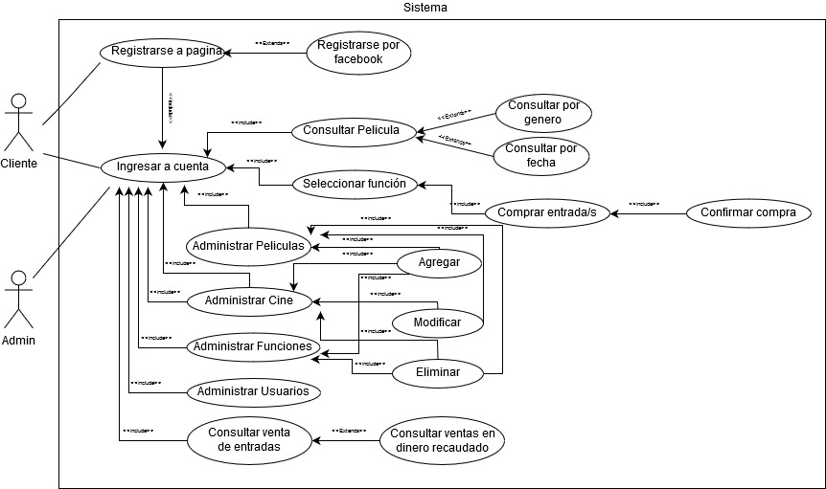

5.1 Especificación caso de uso: Crear función de película en sala de cine.

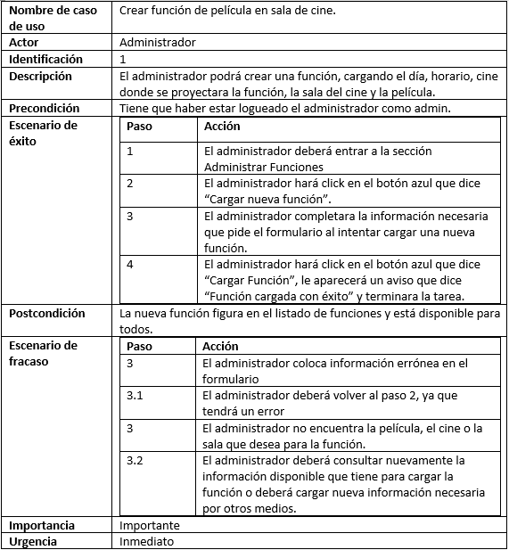

5.2 Especificación caso de uso: Comprar una entrada para una función.

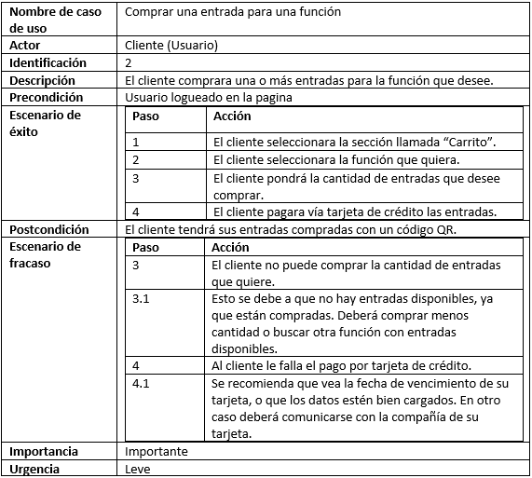

6. Diagrama de Clases con la arquitectura implementada.

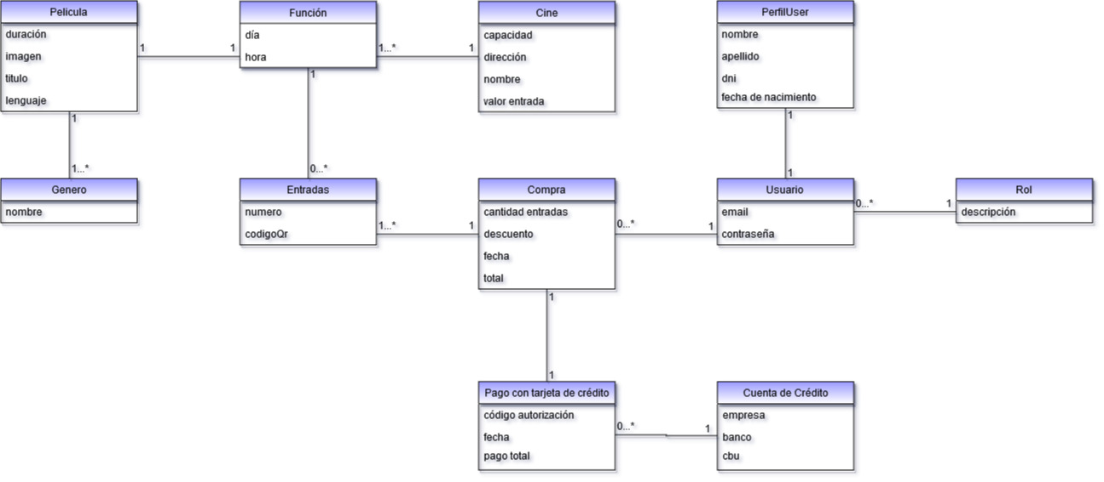

7. Diagrama de entidades y relaciones.

